OLYMPUS MONS.

**Herramienta de Diseño Parametrico.**

**Solución planteada para el Desafío Journey2Mars; SpaceRoute66**

Crearemos una herramienta para colaborar en el diseño y fabricación de infraestructura en Marte contemplando las condiciones del lugar y las características de los elementos a construir.

OBJETIVO

Crear bases de datos de prototipos editables; con programas de diseño paramétrico para aplicarlos en la construccion de la infraestructura necesaria para una Base Espacial habitable en Marte.

Pretendemos que la herramienta, sea utilizada, tanto por Arquitectos, Ingenieros, Mecánicos; etc para el uso especifico dentro de su área.

Ejemplo de Aplicación de la Herramienta:

1. Primeras misiones, no tripuladas, llegan a marte con sondas robots y naves con cargamento de materiales para construir la infraestructura y los elementos básicos para la supervivencia de los futuros habitantes humanos en Marte. (Agua, oxigeno, semillas, y otros.).
2. Llegada de los primeros astronautas, para culminar la fase de construcción de la base.
3. Basándonos en los diseños ya creados y alojados en la nube, con OLYMPUS MONS podemos construir; reparar, o intervenir ante una emergencia, desde un refugio, hasta una pieza o un elemento faltante.

CONSIDERACIONES.

Nuestra herramienta, se basara en crear prototipos modulares y editables, basados en el diseño paramétrico. Para ello utilizaremos programas de diseño tipo CAD.

Luego de creados los mismos serán materializados mediante los recursos de Impresión tipo 3d asi como CAD/CAM.

Nuestra herramienta, favorece la complementación con realidad virtual.

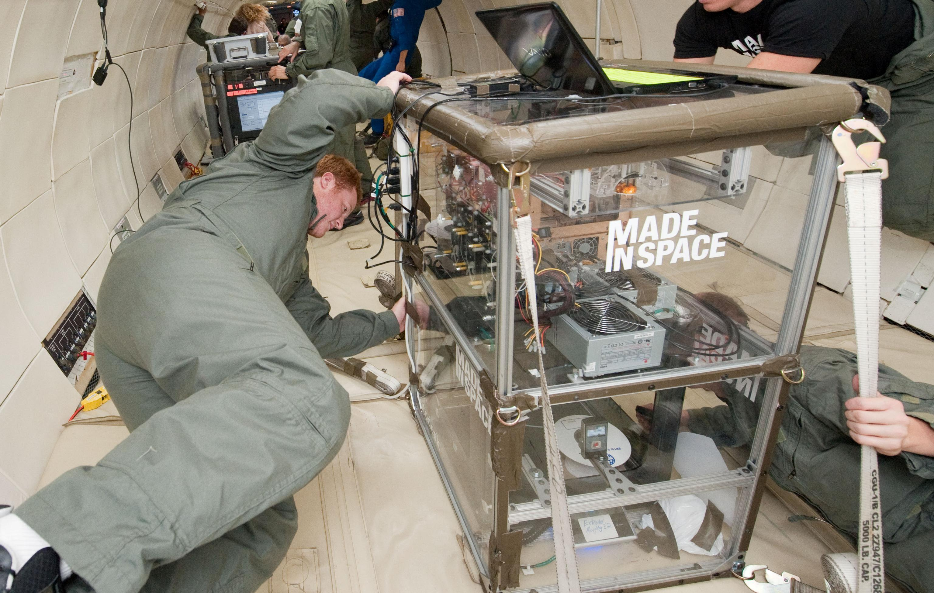  
Illustration 1: Impresora 3D en el Espacio

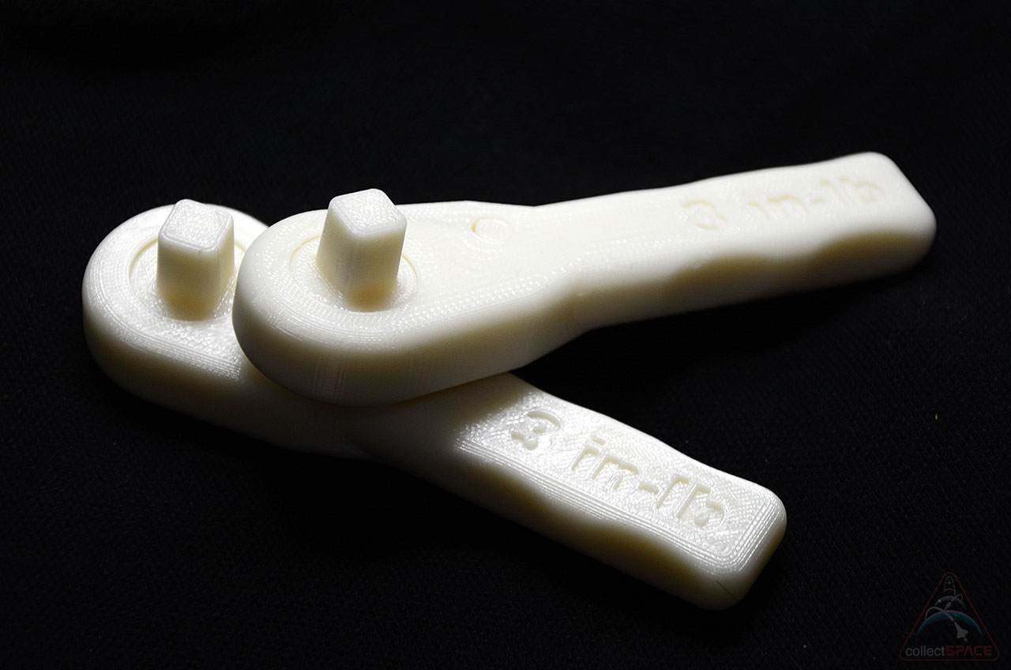  
Illustration 2: Primeras herramientas hechas en el Espacio con una impresora 3D

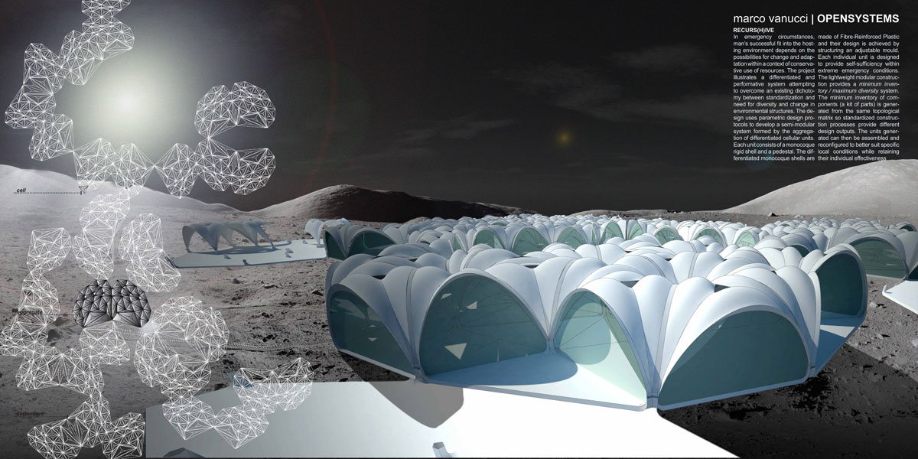  
Illustration 3: Habitat marciano (proyecto)

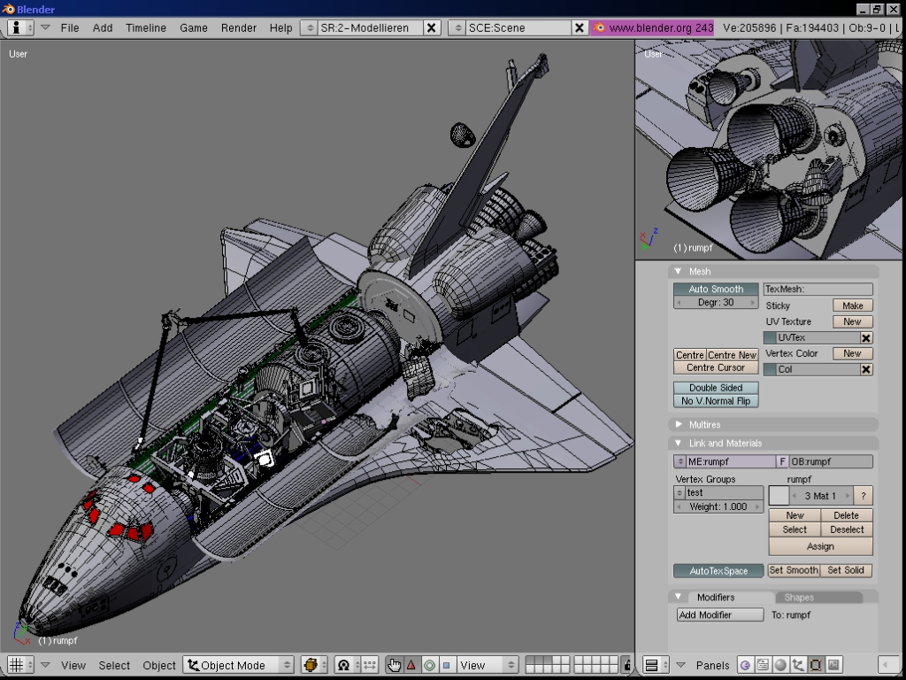  
Illustration 4: Nave modelada en 3D

FUENTES Y RECURSOS

CAD/CAM

Arquitectura y Diseño paramétrico:

<http://www.evolo.us/architecture/parametric-designed-performative-system-for-outer-space-habitat-opensystems/>

Datos abiertos brindados por NASA referentes a Marte.

[https://data.nasa.gov/data?category=Space%20Science&search=Mars&type](https://data.nasa.gov/data?category=Space Science&search=Mars&type)

Modelos 3D de la NASA (Github)

<https://github.com/nasa/NASA-3D-Resources>

Aplicaciones de la Impresión 3D por la NASA

<http://www.fool.com/investing/general/2014/09/21/nasa-and-elons-musk-spacex-make-3d-printing-histor.aspx>

All about CAM machines

[http://www.cam-machine.com](http://www.cam-machine.com/)

Modelos 3D de Marte y puntos en el Espacio

<http://nasa3d.arc.nasa.gov/models>

Llevar el Espacio a la Tierra

<http://www.space.com/731-nasa-spin-offs-bringing-space-earth.html>

Un cohete creado por impresión 3D por la NASA

<http://www.designnews.com/author.asp?doc_id=266159>

Una explicación sobre qué es CAD

<https://en.wikipedia.org/wiki/Computer-aided_manufacturing>

APIs de la NASA

[https://api.nasa.gov](https://api.nasa.gov/)